**博飞ERP系统市场需求说明书**

|  |  |  |  |
| --- | --- | --- | --- |
| 文档版本号： | V 1.0 | 文档编号： | mrd20180530002 |
| 文档密级： |  | 归属部门/项目： | 软件开发部门 |
| 产品名： | 博飞ERP | 子系统名： |  |
| 编写人： | 徐华贵 | 编写日期： | 2018.05.30 |

**广州博飞科技有限公司 版权所有**

**内部资料 注意保密**

**修订记录：**

|  |  |  |  |
| --- | --- | --- | --- |
| **版本号** | **修订人** | **修订日期** | **修订描述** |
|  |  |  |  |
|  |  |  |  |
|  |  |  |  |
|  |  |  |  |

目录

一、 项目背景 4

二、 可行性分析 4

三、 综合描述 4

1. 功能概述 4

2. 对其他产品影响 5

四、 功能需求 5

五、 其他需求 5

# 项目背景

为了满足公司越来越复杂的业务需求，以及为了提高公司整个业务的处理效率和内部数据安全，急需一套ERP系统解决公司处理店铺各个部门之间下单审批等流程优化的问题。

# 可行性分析

目前行业已有类似的ERP系统产生，通过分析该类应用发现确实能解决公司现有的问题，提高工作效率，方便数据统计；目前我公司有足够实力的软件开发技术部门，能够提供人力物力来开发一套我们自己的系统来。

# 综合描述

## 功能概述

该ERP系统要求提供一整套的业务流程管理功能，包括基础数据管理、用户角色权限控制、商品管理、库存管理、订单管理、供应商管理、报表统计等。大体就够如下：

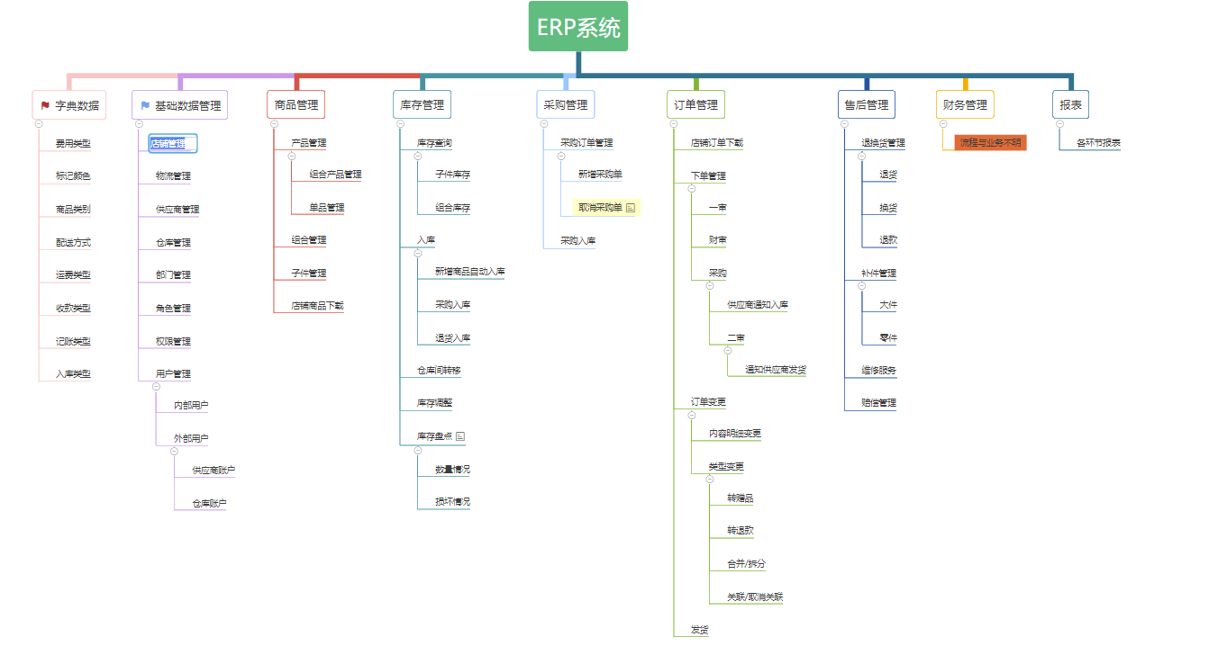

## 对其他产品影响

目前在用的第三方产品存在明显的数据安全问题，同时业务流程和公司实际操作中存在很大区别，开发博飞ERP系统能解决以上问题，占有明显的市场优势。

# 功能需求

见产品PRD文档。

# 其他需求

1．并发用户指标

* 300≥并发用户数≥160（估算并结合前面系统需求动态用户1500*20%得出）

2．系统稳定性指标

* 系统有效工作时间要求≥99.5%（用行业标准得出）
* Web服务持续稳定工作时间≥3天（72小时）（用行业标准得出）

3．业务处理能力性能指标

* 在业务高峰时，每分钟能够同时处理150笔数据维护更新操作；100笔的数据查询操作。（估算得出）
* 在150个并发用户访问时，确定条件的信息查询响应时间小于8秒钟。（用行业标准得出）
* 每笔业务的响应时间在5秒以内。（用行业标准得出） 登录要求响应时间在5秒以内。（用行业标准得出）
* 业务处理（每秒请求数）≥4次/秒（估算得出）